附件1

“振兴灸法中国行，从医圣故里出发”活动回执

姓名 |  |  | 年龄 |  | 性别
民族 |  |  | 手机 |  | 职称
单位 |  |  |  |  | 职务
地址 |  |  |  |  | 邮箱
住宿信息 |  | 到达时间：
 |  | 离开时间：
缴费信息 |  | 缴款方式：□汇款 □公务卡
 |  | 汇款账号：
发票抬头
纳税人识别号码
（单位税号）
备注
1.汇款请备注参加人员姓名及单位，并提供汇款截图。
2.发票抬头与单位税号必须填写清楚完整，以便回单位报销。
（因纪念李时珍诞辰500周年为国家级大型活动，出席人员众多，参加本活动人员请务必于2018年5月18日前将本回执寄回或发至会务组邮箱，复印有效）
回执填好后请发送邮件至：13092736661@qq.com
收件人：蔡嘉，手机：13092736661，微信：13092736661。
附件2

住宿及交通指南
一、住宿
所有参会人员统一到蕲春艾晶大酒店报到，地址：蕲春县李时珍大道1号。
二、交通指南
1、机场到蕲春客运站（再打车到艾晶大酒店，车费约15元）
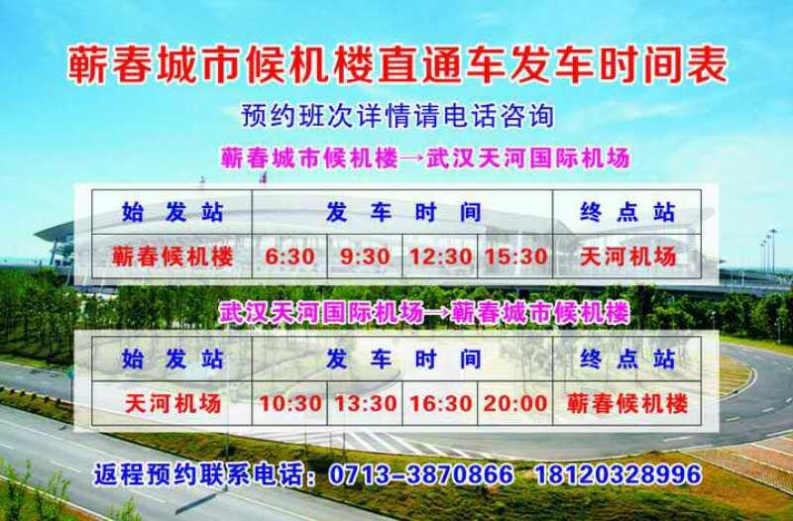

2、武汉站到蕲春客运站（再打车到艾晶大酒店，车费约15元）
武汉站东出口，右拐约500m，杨春湖客运站乘坐客车前往蕲春。
3、武昌站可到宏基客运站乘坐客车前往蕲春；
4、汉口站可到青年路客运站乘坐客车前往蕲春。
5、拼车联系电话：曹师傅13487038231，可从武汉直达蕲春艾晶大酒店。

